Центр поддержки экспорта Саратовской области начал работу в ТПП
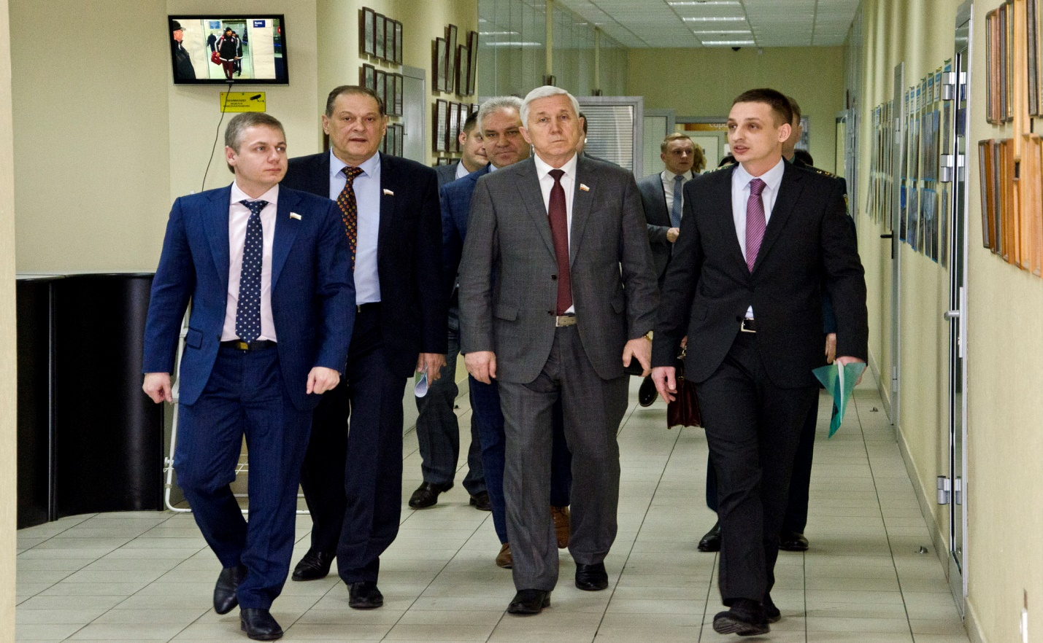 Центр поддержки экспорта Саратовской области
В рамках развития информационной системы «Одно окно» разработан сервис «Профессионалы экспорта» – маркетплейс B2B-услуг, с помощью которого российские компании могут найти квалифицированных специалистов для решения экспортных задач по различным направлениям: от поиска партнера до таможенного оформления.
23 марта, в 11:00 (по мск) АО «Российский экспортный центр», с целью продвижения сервиса в первом квартале 2023 года планирует проведение вебинара для действующих и потенциальных экспортеров. Региональные компании приглашаются к участию в вебинаре.
За дополнительной информацией обращаться в Центр поддержки экспорта Саратовской области по телефону 744-220.
15 февраля в Торгово-промышленной палате Саратовской области прошло заседание коллегии регионального комитета инвестиционной политики и имущественных отношений.
В рамках заседания состоялось открытие Центра поддержки экспорта Саратовской области.
В мероприятии приняли участие первый заместитель председателя правительства Саратовской области Александр Стрелюхин, председатель областной думы Владимир Капкаев, президент Союза «Торгово-промышленная палата Саратовской области» Алексей Антонов, министр области - председатель комитета инвестиционной политики и имущественных отношений Олег Галкин, представители Саратовской таможни, Агентства стратегических инициатив, Российского экспортного центра, чиновники, бизнесмены.
Автономная некоммерческая организация «Центр поддержки экспорта Саратовской области» была создана в 2017 году региональной Торгово-промышленной палатой совместно с комитетом инвестиционной политики и имущественных отношений. Центр расположился в помещении ТПП (Саратов, ул. Шелковичная, 186), его директором назначен Анатолий Мамедов, долгое время руководивший крупной логистической компанией. Организация призвана оказывать всестороннюю поддержку экспортоориентированным субъектам малого и среднего предпринимательства.
«Мы возлагаем большие надежды на этот проект и уверены, что вскоре увидим рост объемов экспорта наших предприятий», – отметил Александр Стрелюхин на открытии Центра.
О задачах Российского экспортного центра и его региональной сети рассказал представитель РЭЦ Андрей Жигалов. По его словам, уже сегодня во многих регионах страны через такие центры можно получить консультации по вопросам ведения внешнеэкономической деятельности, информацию о коммерческих предложениях зарубежных компаний, провести экспертизу внешнеторговых контрактов, договоров, участвовать в деловых поездках и торгово-экономических миссиях. Андрей Жигалов поздравил своих коллег с началом нелегкой, но интересной и нужной работы по реализации проекта.
«Задача Центра поддержки экспорта в глобальном смысле одна – привлечь максимальное количество компаний малого и среднего предпринимательства, увеличить внешнеторговый оборот. Многие саратовские предприниматели сегодня производят качественные и конкурентоспособные продукты и нуждаются в расширении рынков сбыта, помощи в продвижении своих товаров. Наш центр совместно с РЭЦ как раз и займется решением этих задач», – уточнил Анатолий Мамедов.
Также в ходе коллегии с докладами выступили министр – председатель комитета инвестиционной политики Олег Галкин, первый заместитель начальника Саратовской таможни Алексей Тарасов, руководитель представительства АНО «Агентство стратегических инициатив по продвижению новых проектов» в Приволжском федеральном округе Сергей Бочаров. Спикеры отчитались о работе ведомств в 2016 году и поделились планами на ближайшую перспективу.

